**TRƯỜNG ĐẠI HỌC GIAO THÔNG VẬN TẢI**

**KHOA CÔNG NGHỆ THÔNG TIN**

**--------------------o0o--------------------**



**BÁO CÁO BÀI TẬP LỚN**

**MÔN: PROJECT 1**

**ĐỀ TÀI: XÂY DỰNG WEBSITE GAME CỜ VUA**

**Nhóm 08**

Giảng viên hướng dẫn: Hoàng Văn Thông

Lớp: N06 – K63

Sinh viên thực hiện: Phạm Thị Thương - 221231006

    Dương Quốc Bảo Tuấn - 221221030

  Triệu Linh Chi - 221230752

Hoàng Thị Nhiệu - 221230949

Hà Nội – 2025

MỤC LỤC

LỜI NÓI ĐẦU 3

CHƯƠNG 1: THU THẬP YÊU CẦU 4

1.1. Phạm vi, mục tiêu của đề tài 4

1.1.1. Phạm vi 4

1.1.2. Mục tiêu 4

1.1.3. Người liên quan đến dự án 4

1.2. Các kĩ thuật thu thập yêu cầu 4

1.2.1. Phương pháp phỏng vấn 4

1.2.2 Phương pháp bảng hỏi 6

1.3. Thu thập tài liệu liên quan 8

1.4. Các user story và tiêu chí chấp nhận 8

1.4.1. Đăng ký và Đăng nhập 8

1.4.2. Chơi với máy 8

1.4.3. Chơi trực tuyến với người khác 8

1.4.4. Giao diện bàn cờ 8

1.4.5. Quản lý tài khoản & lịch sử 8

1.4.6. Tính năng bổ sung 8

1.5. Đặt tả yêu cầu 9

1.5.1. Yêu cầu chức nắng 9

1.5.2. Yêu cầu phi chức năng 10

CHƯƠNG 2: PHÂN TÍCH THIẾT KẾ HỆ THỐNG 11

2.1. Biểu đồ USE CASE 11

2.1.1. Xác định USE CASE 11

2.1.2. Biểu đồ USE CASE 11

2.1.3. Đặc tả USE CASE 13

# LỜI NÓI ĐẦU

Trong bối Trong thời đại công nghệ số phát triển mạnh mẽ, nhu cầu giải trí và rèn luyện trí tuệ trên các nền tảng trực tuyến ngày càng gia tăng. Cờ vua – một môn thể thao trí tuệ có lịch sử lâu đời – đã trở thành lựa chọn phổ biến không chỉ với những người chơi chuyên nghiệp mà còn thu hút đông đảo người yêu thích ở mọi độ tuổi. Các nền tảng trực tuyến như Chess.com hay Lichess.org đã chứng minh được sức hấp dẫn to lớn của cờ vua online, khi mang đến môi trường thi đấu, học tập và kết nối toàn cầu.

Xuất phát từ thực tiễn đó, nhóm chúng tôi thực hiện **dự án xây dựng một nền tảng cờ vua trên web**, với mong muốn nghiên cứu, học hỏi mô hình hoạt động từ Chess.com và phát triển hệ thống phù hợp với nhu cầu của người dùng Việt Nam.

Hy vọng rằng báo cáo sẽ là cơ sở ban đầu để phát triển một nền tảng cờ vua trực tuyến vừa hiện đại, vừa thân thiện với người dùng, góp phần thúc đẩy phong trào cờ vua trong cộng đồng.

# CHƯƠNG 1: THU THẬP YÊU CẦU

## 1.1. Phạm vi, mục tiêu của đề tài

### 1.1.1. Phạm vi

Đề tài tập trung vào việc xây dựng một nền tảng web hỗ trợ người dùng có thể:

Chơi cờ vua trực tuyến với máy (AI) hoặc với người chơi khác.

Học và rèn luyện cờ vua thông qua bài hướng dẫn, puzzle, và phân tích ván cờ.

Tham gia cộng đồng: chat, kết bạn, tham gia các giải đấu nhỏ.

Quản trị hệ thống: quản lý tài khoản, chống gian lận, thống kê dữ liệu cơ bản.

Tham khảo: Chess.com, Lichess.org.

### 1.1.2. Mục tiêu

Mục tiêu tổng quát: Xây dựng một nền tảng cờ vua trực tuyến, tạo môi trường giải trí, học tập và rèn luyện tư duy cho mọi đối tượng.

Mục tiêu cụ thể:

Phân tích nhu cầu và kỳ vọng của người dùng ở các nhóm khác nhau.

Thiết kế hệ thống web thân thiện, dễ sử dụng, phù hợp với nhiều độ tuổi.

Đảm bảo hệ thống có tính ổn định, bảo mật và khả năng mở rộng.

Đề xuất các tính năng phù hợp cho từng đối tượng:

* Người mới: học chơi từ cơ bản.
* Người biết chơi: tham gia chơi, luyện tập, phân tích ván đấu.
* Admin: công cụ quản lý và thống kê hệ thống.

### 1.1.3. Người liên quan đến dự án

1. Người không biết chơi cờ vua (người mới): Muốn học chơi từ đầu, cần giao diện trực quan, dễ hiểu.

2. Người biết chơi cờ vua (người chơi hiện tại ở mọi trình độ, độ tuổi): Muốn luyện tập, phân tích, thi đấu, giao lưu.

3. Quản trị viên (Admin/Moderator): Quản lý người dùng, xử lý vi phạm, theo dõi hoạt động hệ thống.

## 1.2. Các kĩ thuật thu thập yêu cầu

### 1.2.1. Phương pháp phỏng vấn

1. Người không biết chơi cờ vua

Mục đích: Hiểu nhu cầu học tập, cách tiếp cận ban đầu, và kỳ vọng từ một nền tảng cờ vua online.

Kết quả :

Người được phỏng vấn:

Thời gian:

Địa điểm:

|  |  |
| --- | --- |
| **Câu hỏi phỏng vấn** | **Câu trả lời nhận được** |
| 1. Bạn có biết chơi cờ vua không? | Mình chưa biết, chỉ thấy người khác chơi. |
| 2. Nếu có hướng dẫn cơ bản trên web, bạn có muốn học thử không? | Có, nếu có hình ảnh minh họa dễ hiểu. |
| 3. Bạn thích cách học nào? | Video hướng dẫn ngắn kết hợp với luyện tập trực tiếp. |
| 4. Bạn mong đợi gì ở một website cờ vua? | Giao diện đơn giản, dễ hiểu cho người mới. |
| 5. Bạn có muốn chơi thử với máy (AI) ở mức dễ không? | Có, như vậy mình sẽ tự tin hơn. |
| 6. Bạn có quan tâm đến các bài tập nhỏ giúp nhớ luật chơi không? | Có, sẽ dễ tiếp thu hơn. |
| 7. Bạn có muốn theo dõi tiến bộ học tập không? | Có, muốn biết mình đã giỏi hơn chưa. |
| 8. Bạn mong muốn gì nhất từ một web cờ vua cho người mới? | Một nơi vừa học vừa chơi, không quá phức tạp. |

2. Người biết chơi cờ vua

Mục đích: Nắm nhu cầu, thói quen chơi, và tính năng mong muốn.

Kết quả :

Người được phỏng vấn:

Thời gian:

Địa điểm:

|  |  |
| --- | --- |
| **Câu hỏi phỏng vấn** | **Câu trả lời nhận được** |
| 1. Bạn thường chơi cờ ở đâu? | Chess.com và đôi khi offline với bạn bè. |
| 2. Bạn thường chơi cờ với mục đích gì? | Giải trí và nâng cao kỹ năng. |
| 3. Bạn có hay dùng điện thoại để chơi không? | Có, chơi nhanh lúc rảnh. |
| 4. Tính năng nào trên web cờ vua bạn thấy quan trọng nhất? | Phân tích ván cờ bằng AI và xếp hạng ELO. |
| 5. Bạn có muốn tham gia các giải đấu online không? | Có, nếu có phần thưởng thì càng hấp dẫn. |
| 6. Bạn có muốn chat/kết bạn trong lúc chơi không? | Có, nhưng cần kiểm soát spam. |
| 7. Bạn có sẵn sàng trả phí cho bản Premium? | Có, nếu tính năng AI phân tích mạnh mẽ. |
| 8. Bạn mong muốn tính năng gì nhất ở một web cờ vua mới? | Bảng xếp hạng theo trường/lớp/câu lạc bộ để thi đua |

3. Người quản trị (Admin)

Mục đích: Tìm hiểu nhu cầu quản lý hệ thống, người chơi và dữ liệu.

Kết quả :

Người được phỏng vấn:

Thời gian:

Địa điểm:

|  |  |
| --- | --- |
| **Câu hỏi phỏng vấn** | **Câu trả lời nhận được** |
| 1. Bạn mong muốn tính năng quản lý nào nhất? | Quản lý tài khoản, chống cheat. |
| 2. Bạn có cần công cụ giám sát người chơi online không? | Có, cần theo dõi số lượng người online theo thời gian thực. |
| 3. Bạn cần thống kê gì từ hệ thống? | Số ván đã chơi, tỷ lệ thắng/thua, người chơi tích cực. |
| 4. Bạn có muốn phân quyền quản trị không? | Có, cần Admin, Mod, User. |
| 5. Khi có gian lận, bạn muốn xử lý thế nào? | Tự động cảnh báo + quyền khóa tài khoản. |
| 6. Bạn muốn báo cáo hệ thống định kỳ như thế nào? | Báo cáo tuần/tháng bằng biểu đồ trực quan. |
| 7. Bạn quan tâm nhiều hơn đến hiệu suất hay bảo mật? | Cả hai, nhưng bảo mật ưu tiên hơn. |
| 8. Bạn mong muốn gì nhất từ hệ thống? | Ổn định, ít lỗi, dễ quản lý. |

### 1.2.2 Phương pháp bảng hỏi

1. Phiếu khảo sát người không biết chơi cờ vua

|  |
| --- |
| 1. Bạn đã từng chơi cờ vua chưa?    * ☐ Có    * ☐ Chưa bao giờ 2. Nếu có một website hướng dẫn cờ vua cơ bản, bạn có hứng thú tham gia không?    * ☐ Có    * ☐ Không chắc    * ☐ Không 3. Bạn muốn học cờ vua theo cách nào?    * ☐ Video minh họa ngắn    * ☐ Hình ảnh và hướng dẫn từng bước    * ☐ Vừa học lý thuyết vừa thực hành ngay trên web    * ☐ Khác: _________ 4. Bạn mong đợi gì ở một web cờ vua dành cho người mới? *(trả lời ngắn)* 5. Bạn có muốn chơi thử với máy (AI) ở mức dễ không?    * ☐ Có    * ☐ Không 6. Bạn có quan tâm đến việc theo dõi tiến bộ học tập của mình không?    * ☐ Có    * ☐ Không 7. Bạn có sẵn sàng tạo tài khoản để theo dõi quá trình học tập không?    * ☐ Có    * ☐ Không 8. Bạn có muốn tham gia cộng đồng học cờ (hỏi đáp, chia sẻ kinh nghiệm) không?    * ☐ Có    * ☐ Không 9. Bạn thường sử dụng thiết bị nào để học/giải trí online?    * ☐ Máy tính    * ☐ Điện thoại    * ☐ Máy tính bảng 10. Điều gì khiến bạn hứng thú nhất để bắt đầu học cờ vua? *(trả lời ngắn)* |

2. Phiếu khảo sát người biết chơi cờ vua

|  |
| --- |
| 1. Bạn thường chơi cờ vua ở đâu?    * ☐ Chess.com    * ☐ Lichess.org    * ☐ Offline với bạn bè    * ☐ Khác: _________ 2. Bạn thường chơi cờ với mục đích gì?    * ☐ Giải trí    * ☐ Học tập, rèn luyện kỹ năng    * ☐ Thi đấu    * ☐ Khác: _________ 3. Bạn thích thể loại cờ nào nhất?    * ☐ Bullet    * ☐ Blitz    * ☐ Rapid    * ☐ Classic 4. Bạn thường chơi bằng thiết bị nào?    * ☐ Máy tính    * ☐ Điện thoại    * ☐ Máy tính bảng 5. Tính năng nào bạn đánh giá quan trọng nhất trên web cờ vua? (chọn tối đa 2)    * ☐ Phân tích ván cờ bằng AI    * ☐ Chơi với bạn bè    * ☐ Tham gia giải đấu online    * ☐ Xếp hạng và hệ số ELO    * ☐ Bài tập/puzzle luyện tập 6. Bạn có muốn tham gia các giải đấu online không?    * ☐ Có    * ☐ Không 7. Bạn có muốn tính năng chat/kết bạn trong khi chơi không?    * ☐ Có    * ☐ Không 8. Bạn có sẵn sàng trả phí để mở thêm tính năng cao cấp (Premium) không?    * ☐ Có    * ☐ Không 9. Bạn mong muốn web cờ vua mới có thêm tính năng gì? *(trả lời ngắn)* 10. Điều gì khiến bạn gắn bó lâu dài với một nền tảng cờ vua online? *(trả lời ngắn)* |

## 1.3. Thu thập tài liệu liên quan

## 1.4. Các user story và tiêu chí chấp nhận

### 1.4.1. Đăng ký và Đăng nhập

* Là một người dùng mới, tôi muốn đăng ký tài khoản bằng email để có thể bắt đầu chơi cờ và lưu lại lịch sử.
* Là một người dùng, tôi muốn đăng nhập bằng Google/Facebook để tiết kiệm thời gian.

### 1.4.2. Chơi với máy

* Là một người chơi, tôi muốn chọn cấp độ AI (dễ, trung bình, khó) để luyện tập theo khả năng.
* Là một người chơi, tôi muốn lưu lại ván cờ đã chơi với AI để xem lại và rút kinh nghiệm.

### 1.4.3. Chơi trực tuyến với người khác

* Là một người chơi, tôi muốn tìm trận ngẫu nhiên nhanh để có thể bắt đầu chơi ngay.
* Là một người chơi, tôi muốn tạo phòng riêng và mời bạn bè để chơi cờ cùng người quen.
* Là một người chơi, tôi muốn xem Elo rating của đối thủ trước khi chơi để ước lượng trình độ.

### 1.4.4. Giao diện bàn cờ

* Là một người chơi, tôi muốn kéo thả quân cờ trực tiếp trên bàn cờ để có cảm giác thực tế.
* Là một người chơi, tôi muốn xem các nước đi hợp lệ được highlight để tránh đi sai luật.
* Là một người chơi, tôi muốn có chức năng “undo” khi chơi với bạn bè để sửa sai khi lỡ tay.

### 1.4.5. Quản lý tài khoản & lịch sử

* Là một người chơi, tôi muốn xem lịch sử các ván đã chơi để học hỏi từ sai lầm.
* Là một người chơi, tôi muốn xem bảng xếp hạng tổng thể để biết mình đang ở đâu so với người khác.

### 1.4.6. Tính năng bổ sung

* Là một người chơi, tôi muốn chat với đối thủ trong khi chơi để tăng tính tương tác.
* Là một người chơi, tôi muốn replay lại toàn bộ ván đã chơi để xem lại chiến thuật.
* Là một người chơi, tôi muốn phân tích ván cờ sau khi kết thúc để hiểu mình sai ở đâu.

## 1.5. Đặt tả yêu cầu

Thông qua quá trình phân tích yêu cầu, hệ thống có ba nhóm đối tượng chính:

Người chơi biết chơi cờ vua.

Người chơi chưa biết chơi cờ vua.

Người quản trị hệ thống.

### 1.5.1. Yêu cầu chức nắng

1. Đăng ký/ Đăng nhập:

* Người chơi có thể đăng ký/ đăng nhập tài khoản bằng email/ số điện thoại
* Cho phép lưu trữ được tiến trình chơi và xếp hạng cấp độ của tài khoản

2. Chơi ghép cặp với đối thủ có cùng cấp độ:

* Bắt cặp chơi online cùng tài khoản có cùng cấp độ xếp hạng
* Yêu cầu phải đăng ký tài khoản
* Phải có người chơi có cùng cấp độ đang online trên website mới có thể ghép cặp

3. Chơi với AI:

* Không bắt buộc phải đăng nhập tài khoản
* Người chơi có thể lựa chọn nhiều cấp độ khi chới với AI(hướng dẫn, dễ, khó...)

4. Cung cấp hướng dẫn và luật chơi:

* Có hướng dẫn luật chơi và cách chơi chi tiết bằng hình ảnh/ video
* Có chế độ chơi hướng dẫn và gợi ý nước đi

5. Hẹn giờ cho mỗi trận đấu:

* Mỗi ván cờ được yêu cầu chơi trong 1 thời gian nhất định
* Người chơi có thể lựa chọn thời gian cho mỗi ván cờ( ví dụ: 10’,20’..)

6. Bảng xếp hạng theo điểm số và theo thứ hạng người chơi:

* Yêu cầu phải đăng nhập tài khoản
* Mỗi ván cờ sẽ tính điểm cho người chơi
* Xếp hạng sẽ được phân loại theo số trận thắng và số điểm

7. Quản lí tài khoản người dùng:

* Cho phép thêm/ sửa/ xóa tài khoản người sử dụng website

8. Xử lý vi phạm:

* Xóa/ chặn đối với các tài khoản gian lận

9. Báo cáo thống kê:

* Theo dõi số lượt trận đấu, lượt chơi, số người truy cập
* Số lượng người chơi trực tuyến theo thời gian thực.
* Thống kê tài khoản đang hoạt động / bị khóa.

10. Quản lí bình luận:

* Duyệt bình luận: Quản trị viên có thể xem danh sách các bình luận mới để duyệt/tự động duyệt.
* Chỉnh sửa bình luận: Có thể chỉnh sửa nếu bình luận chứa nội dung nhạy cảm nhưng vẫn giữ lại ý chính.
* Xóa bình luận: Xóa bình luận vi phạm nội quy.
* Khóa bình luận người dùng

### 1.5.2. Yêu cầu phi chức năng

1. Hiệu năng:

* Hệ thống hỗ trợ tối thiểu 500 người chơi online đồng thời.
* Thời gian phản hồi (matchmaking, nước đi) < 2 giây.

2. Bảo mật

* Dữ liệu người dùng được mã hóa (mật khẩu lưu bằng hashing).
* Chỉ người dùng được xác thực mới có thể truy cập giao diện Quản trị viên
* Có cơ chế phát hiện gian lận (chơi bằng phần mềm, bot).
* Có captcha khi đăng ký/đăng nhập để ngăn bot.

3. Tính sẵn sàng và tin cậy

* Website có thời gian hoạt động (uptime) tối thiểu 99,5% mỗi tháng.
* Có cơ chế backup dữ liệu định kỳ (ngày/tuần) để tránh mất dữ liệu người chơi.
* Hệ thống phải tự động khôi phục phiên đấu nếu mất kết nối tạm thời.

4. Khả dụng và trải nghiệm người dùng

* Giao diện đơn giản, dễ hiểu, hỗ trợ người chưa biết chơi học nhanh qua hướng dẫn
* Hỗ trợ đa ngôn ngữ (ít nhất tiếng Việt và tiếng Anh).
* Hoạt động tốt trên máy tính, điện thoại, máy tính bảng (Responsive Design).
* Có chế độ sáng/tối để bảo vệ mắt người chơi.

5. Bảo trì và hỗ trợ

* Code được viết rõ ràng, tài liệu hóa đầy đủ để dễ dàng bảo trì
* Có hệ thống giám sát lỗi để phát hiện sự cố
* Cho phép cập nhật phiên bản mà không ảnh hưởng tới ván đấu đang diễn ra

# CHƯƠNG 2: PHÂN TÍCH THIẾT KẾ HỆ THỐNG

## 2.1. Biểu đồ USE CASE

### 2.1.1. Xác định USE CASE

Hình 2.1. Biểu đồ phân cấp chức năng

### 2.1.2. Biểu đồ USE CASE

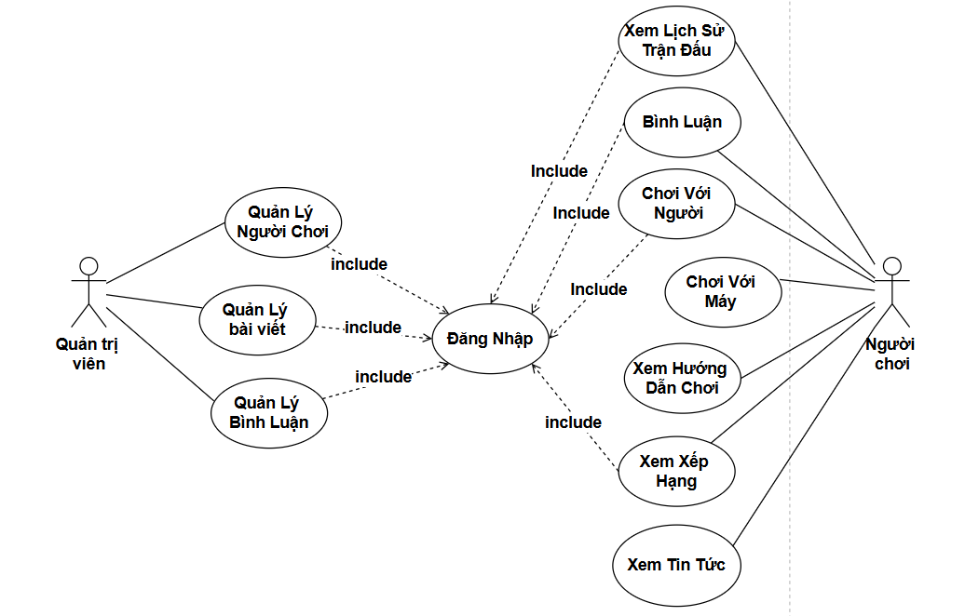

**Hình 2.2. Biểu đồ use case tổng quát**

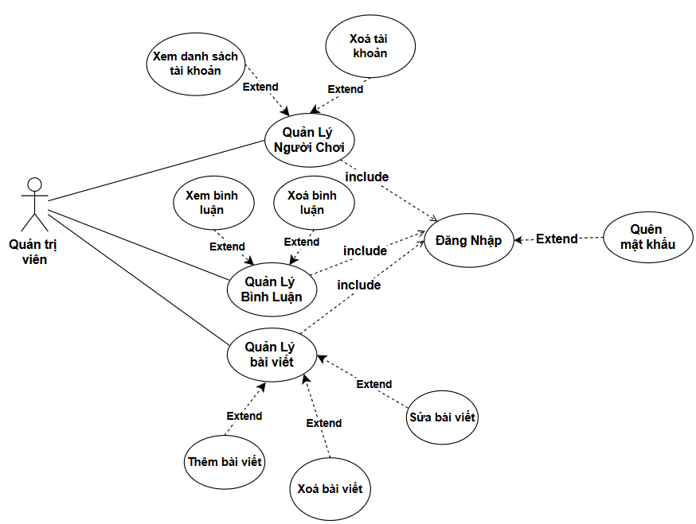

**Hình 2.3. Biểu đồ use case Admin**

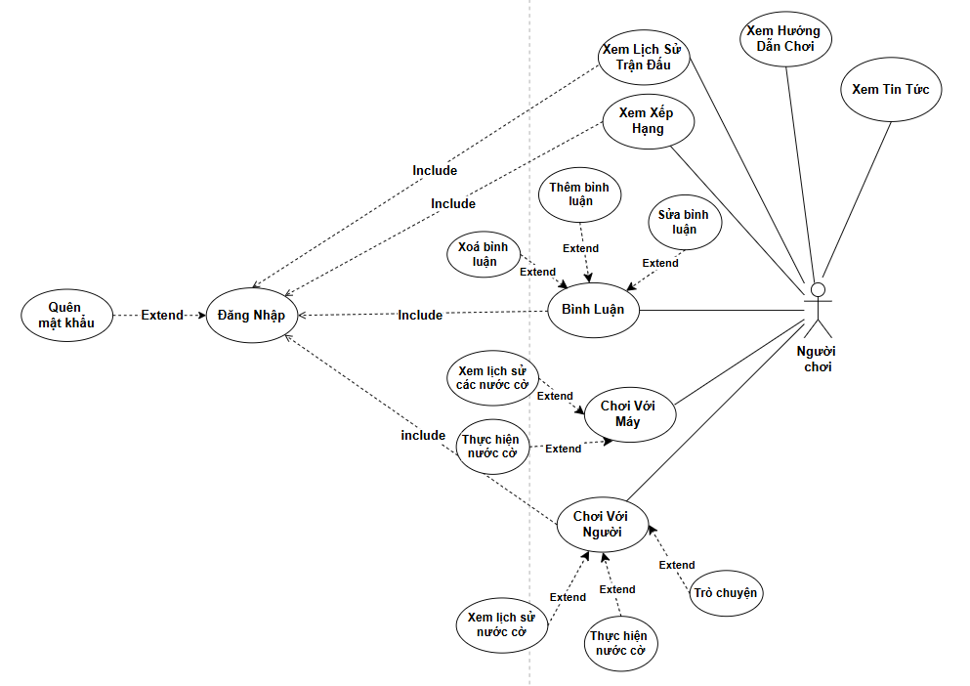

**Hình 2.3. Biểu đồ use case Player**

### 2.1.3. Đặc tả USE CASE

**1. Use case Xem danh sách tài khoản**

|  |  |  |  |  |
| --- | --- | --- | --- | --- |
| ID | UC1 | Use case | | Xem danh sách tài khoản |
| Tác nhân | Người quản trị | | | |
| Điều kiện trước | Người quản trị phải đăng nhập vào hệ thống. | | | |
| Điều kiện sau | Trả về thông tin tài khoản | | | |
| Luồng sự kiện chính | Hành động của tác nhân | | Hành động của hệ thống | |
| 1. Chọn danh mục tài khoản  3. Chọn tài khoản cần xem | | 2. Đưa ra danh sách các tài khoản  4.Đưa ra thông tin của tài khoản gồm tên, ảnh đại diện, ngày tạo tài khoản, cấp độ,... | |

**2. Use case Xoá tài khoản**

|  |  |  |  |  |
| --- | --- | --- | --- | --- |
| ID | UC2 | Use case | | Xoá tài khoản |
| Tác nhân | Người quản trị | | | |
| Điều kiện trước | Người quản trị phải đăng nhập vào hệ thống. | | | |
| Điều kiện sau | Đã xoá tài khoản được chọn | | | |
| Luồng sự kiện chính | Hành động của tác nhân | | Hành động của hệ thống | |
| 1. Chọn danh mục tài khoản  3. Chọn tài khoản cần xoá  4. Nhấn nút xóa tài khoản  6. Xác nhận xóa tài khoản | | 2. Đưa ra danh sách các tài khoản  5. Hiển thị thông báo xác nhận  xoá tài khoản  7. Xoá tài khoản khỏi hệ thống  8. Hiển thị danh sách tài khoản  9. Hiển thị thông báo xóa tài  khoản thành công | |
| Luồng sự kiện phụ | 6.1. Người dùng nhấn nút huỷ thì quay lại bước 2 | | | |

**3. Use case Xoá bình luận**

|  |  |  |  |  |
| --- | --- | --- | --- | --- |
| ID | UC3 | Use case | | Xoá bình luận |
| Tác nhân | Người quản trị | | | |
| Điều kiện trước | Người quản trị phải đăng nhập vào hệ thống. | | | |
| Điều kiện sau | Bình luận được xoá | | | |
| Luồng sự kiện chính | Hành động của tác nhân | | Hành động của hệ thống | |
| 1. Chọn danh mục bài viết  3. Chọn bài viết  5. Chọn bình luận muốn xoá  7. Xác nhận xoá bình luận | | 2.Đưa ra danh sách các bài viết  4. Đưa ra bài viết và bình luận đi kèm  6. Hiển thị thông báo xác nhận xoá bình luận  8. Xoá bình luận khỏi hệ thống  9. Hiển thị danh sách bình luận dưới bài viết  10. Hiển thị thông báo xóa bình  luận thành công | |
| Luồng sự kiện phụ | 7.1. Người dùng nhấn nút huỷ thì quay lại bước 4 | | | |

**4. Use case Sửa bài viết**

|  |  |  |  |  |
| --- | --- | --- | --- | --- |
| ID | UC4 | Use case | | Sửa bài viết |
| Tác nhân | Người quản trị | | | |
| Điều kiện trước | Người quản trị phải đăng nhập vào hệ thống. | | | |
| Điều kiện sau | Bài viết sửa thành công | | | |
| Luồng sự kiện chính | Hành động của tác nhân | | Hành động của hệ thống | |
| 1. Chọn danh mục bài viết  3. Chọn bài viết  5. Chọn nút sửa bài viết  7. Chỉnh sửa thông tin bài viết (văn bản, hình ảnh, video,...)  8. Nhấn nút Cập nhật | | 2.Đưa ra danh sách các bài viết  4. Đưa ra bài viết và bình luận đi kèm  6, Hiển thị giao diện  sửa bài viết  9. Kiểm tra thông tin cập nhật  10. Lưu dữ liệu vào hệ thống  11. Hiển thị bài  viết mới  12. Hiển thị thông báo sửa bài  viết thành công | |
| Luồng sự kiện phụ | 9.1. Nếu thông tin bị lỗi sẽ thông báo cho người quản trị | | | |

**5. Use case Đăng nhập**

|  |  |  |  |
| --- | --- | --- | --- |
| ID | UC5 | Use case | Đăng nhập |
| Tác nhân | Người quản trị, người chơi |  |  |
| Điều kiện trước | * Người dùng đã có tài khoản , thông tin đăng nhập hợp lệ * Có kết nối internet ổn định | | |
| Điều kiện sau | Người dùng đăng nhập thành công | | |
| Luồng sự kiện chính | Hành động của tác nhân | | Hành động của hệ thống |
| 1.Người dùng vào website game cờ vua  3. Người dùng nhấn nút đăng nhập  5.Người dùng nhập thông tin tài khoản  6.Người dùng nhấn nút “Đăng nhập” | | 2.Hệ thống hiển thị giao diện màn hình chơi game  4. Hiển thị giao diện đăng nhập  7. Hệ thống kiểm tra thông tin và thông báo thành công |
| Luồng sự kiện phụ | 7.1. Đăng nhập không thành công nếu (tên đăng nhập không hợp lệ, mật khẩu không hợp lệ) thì quay lại bước 4 và thông báo cho người dùng | | |

6. Use case Quên mật khẩu

|  |  |  |  |
| --- | --- | --- | --- |
| ID | UC6 | Use case | Quên mật khẩu |
| Tác nhân | Người quản trị, người chơi |  |  |
| Điều kiện trước | Người dùng đã có tài khoản , thông tin đăng nhập hợp lệ, đã ở trang đăng nhập | | |
| Điều kiện sau | Người dùng có thể đổi mật khẩu mới | | |
| Luồng sự kiện chính | Hành động của tác nhân | | Hành động của hệ thống |
| 1.Người dùng click vào “Quên mật khẩu”  3.Người dùng nhập email và ấn “Gửi yêu cầu”  5. Người dùng nhấp vào liên kết “Đặt lại mật khẩu”  7.Người dùng nhập mật khẩu mới và ấn “Lưu” | | 2.Hệ thống yêu cầu người dùng nhập email  4.Kiểm tra tính hợp lệ của email  6.Hệ thống chuyển người dùng đến trang đặt lại mật khẩu  8.Hệ thống xác nhận mật khẩu, thông báo thành công |
| Luồng sự kiện phụ | Đặt lại mật khẩu thất bại nếu:  4.1 Địa chỉ email không hợp lệ quay về bước 3. | | |

**7. Xem hướng dẫn chơi**

|  |  |  |  |  |
| --- | --- | --- | --- | --- |
| ID | UC7 | Use case | | Xem hướng dẫn chơi |
| Tác nhân | Người chơi | | | |
| Điều kiện trước |  | | | |
| Điều kiện sau | Trả về thông tin của phần hướng dẫn chơi | | | |
| Luồng sự kiện chính | Hành động của tác nhân | | Hành động của hệ thống | |
| 1. Chọn danh mục hướng dẫn | | 2.Đưa ra video hướng dẫn và luật chơi | |

**8. Xem xếp hạng**

|  |  |  |  |  |
| --- | --- | --- | --- | --- |
| ID | UC8 | Use case | | Xem xếp hạng |
| Tác nhân | Người chơi | | | |
| Điều kiện trước | Người chơi đã tạo tài khoản và đang đăng nhập vào hệ thống | | | |
| Điều kiện sau | Trả về thông tin của bảng xếp hạng | | | |
| Luồng sự kiện chính | Hành động của tác nhân | | Hành động của hệ thống | |
| 1. Chọn danh mục xếp hạng | | 2. Đưa ra bảng xếp hạng và vị trí của người chơi trong bảng | |

9. Use case Sửa bình luận

|  |  |  |  |  |
| --- | --- | --- | --- | --- |
| ID | UC9 | Use case | | Sửa bình luận |
| Tác nhân | Người chơi |  | |  |
| Điều kiện trước | Người dùng đang đăng nhập trang, đang ở bài viết có chứa bình luận muốn sửa, bình luận chỉ được sửa tại thời điểm viết | | | |
| Điều kiện sau | Bình luận được sửa thành công | | | |
| Luồng sự kiện chính | Hành động của tác nhân | | Hành động của hệ thống | |
| 1. Chọn bình luận muốn sửa  2. Nhấn nút sửa  4. Sửa lại bình luận  5. Nhấn nút cập nhật | | 3. Hiển thị giao diện sửa bình luận  6. Kiểm tra bình luận  7.Lưu dữ liệu vào hệ thống  8. Hiển thị bình luận mới  9.Hiển thị thông báo sửa bình luận thành công | |
| Luồng sự kiện phụ | 6.1 Bình luận vi phạm thì thông báo lỗi và hệ thống tự động xoá bình luận đó | | | |

10. Use case Xoá bình luận

|  |  |  |  |  |
| --- | --- | --- | --- | --- |
| ID | UC10 | Use case | | Xoá bình luận |
| Tác nhân | Người chơi |  | |  |
| Điều kiện trước | Người dùng đang đăng nhập trang, đang ở bài viết có chứa bình luận muốn xoá | | | |
| Điều kiện sau | Bình luận được xoá thành công | | | |
| Luồng sự kiện chính | Hành động của tác nhân | | Hành động của hệ thống | |
| 1. Chọn bình luận muốn sửa  2. Nhấn nút xoá  4. Xác nhận xoá  bình luận | | 3. Hiển thị thông báo xác nhận  xoá bình luận  5. Xoá bình luận  khỏi hệ thống  6. Hiển thị danh sách bình luận  7. Hiển thị thông báo xóa bình luận thành công | |
| Luồng sự kiện phụ | 4.1. Nếu người chơi nhấn nút huỷ thì quay lại bước quay lại bước 1 | | | |

11. Use case Thêm bình luận

|  |  |  |  |  |
| --- | --- | --- | --- | --- |
| ID | UC11 | Use case | | Thêm bình luận |
| Tác nhân | Người chơi |  | |  |
| Điều kiện trước | Người dùng đang đăng nhập trang, đang ở bài viết mà muốn thêm bình luận | | | |
| Điều kiện sau | Bình luận được thêm thành công | | | |
| Luồng sự kiện chính | Hành động của tác nhân | | Hành động của hệ thống | |
| 1. Chọn danh mục bài viết  3. Chọn bài viết muốn bình luận  5. Chọn ô bình luận và viết bình luận  6. Nhấn nút đăng | | 2. Đưa ra danh sách các bài viết  4. Hiển thị thông tin bài viết  7. Kiểm tra bình luận  8. Lưu dữ liệu vào hệ thống  9. Hiển thị bình luận mới  10. Hiển thị thông báo sửa bình luận thành công | |
| Luồng sự kiện phụ | 7.1. Nếu bình luận vi phạm thì thông báo lỗi và hệ thống tự động xoá bình luận | | | |

12. Use case Xem lịch sử nước cờ (với Bot)

|  |  |  |  |  |
| --- | --- | --- | --- | --- |
| ID | UC12 | Use case | | Xem lịch sử nước cờ với Bot |
| Tác nhân | Người chơi |  | |  |
| Điều kiện trước |  | | | |
| Điều kiện sau | Hiển thị thành công danh sách các nước đi của cả người chơi và bot trong trận đấu đó | | | |
| Luồng sự kiện chính | Hành động của tác nhân | | Hành động của hệ thống | |
| 1. Chọn nút Play  3. Chọn chơi với Bot  5. Chọn cấp độ chơi  7.  Chọn quân cờ bất kỳ  9. Chọn điểm đến cho quân  11. Xem danh sách các nước vừa đi | | 2. Hiển thị lựa chọn (với người hoặc Bot)  4. Hiển thị cấp độ cho người chơi lựa chọn  6. Hiển thị giao diện màn hình chơi (bàn cờ, quân,...)  8. Hiển thị tất cả hướng di chuyển của quân được chọn  10. Di chuyển quân tới vị trí người chơi chọn và cập nhật vào danh sách di chuyển | |

13. Use case Thực hiện nước cờ (Bot)

|  |  |  |  |  |
| --- | --- | --- | --- | --- |
| ID | UC13 | Use case | | Thực hiện nước cờ với Bot |
| Tác nhân | Người chơi |  | |  |
| Điều kiện trước |  | | | |
| Điều kiện sau | Trận đấu hoàn thành, trả về đúng kết quả | | | |
| Luồng sự kiện chính | Hành động của tác nhân | | Hành động của hệ thống | |
| 1. Chọn nút Play  3. Chọn chơi với Bot  5. Chọn cấp độ chơi  7.  Chọn quân cờ bất kỳ  9. Chọn điểm đến cho quân | | 2. Hiển thị lựa chọn (với người hoặc Bot)  4. Hiển thị cấp độ cho người chơi lựa chọn  6. Hiển thị giao diện màn hình chơi (bàn cờ, quân,...)  8. Hiển thị tất cả hướng di chuyển của quân được chọn  10. Di chuyển quân tới vị trí người chơi chọn và tiến hành lượt chơi của Bot  11. Kiểm tra ván đấu kết thúc  12. Dừng trận đấu và thông báo kết quả | |
| Luồng sự kiện phụ | 11.1. Nếu trận đấu chưa kết thúc thì quay lại bước 7. | | | |

14. Xem lịch sử nước cờ (với Người)

|  |  |  |  |  |
| --- | --- | --- | --- | --- |
| ID | UC14 | Use case | | Xem lịch sử nước cờ với Người |
| Tác nhân | Người chơi 1, người chơi 2 |  | |  |
| Điều kiện trước | Người chơi 1 và 2 đang đăng nhập tại cùng thời điểm | | | |
| Điều kiện sau | Hiển thị thành công danh sách các nước đi của cả người chơi 1 và 2 trong trận đấu đó | | | |
| Luồng sự kiện chính | Hành động của tác nhân | | Hành động của hệ thống | |
| 1. Người chơi 1 chọn nút Play  3. Chọn chơi với Người  5. Chọn cấp độ chơi  10. Người chơi 2 tiến hành lượt chơi  12. Xem nước đi của người chơi 2 | | 2. Hiển thị lựa chọn (với người hoặc Bot)  4. Hiển thị cấp độ và thời gian suy nghĩ cho người chơi lựa chọn  6. Ghép cặp với người chơi khác có cùng cấp độ  7. Gửi thông báo đang tìm đối thủ  8. Hiển thị giao diện màn hình chơi (bàn cờ, quân,...)  9. Chọn ngẫu nhiên người chơi trước  11. Cập nhật thông tin ván đấu (trạng thái bàn cờ, thời gian, nước đi,…) | |

15. Use case Thực hiện nước cờ (Người)

|  |  |  |  |  |
| --- | --- | --- | --- | --- |
| ID | UC15 | Use case | | Thực hiện nước cờ với Người |
| Tác nhân | Người chơi 1, người chơi 2 |  | |  |
| Điều kiện trước | Người chơi 1 và 2 đang đăng nhập tại cùng thời điểm | | | |
| Điều kiện sau | Trận đấu hoàn thành, trả về đúng kết quả | | | |
| Luồng sự kiện chính | Hành động của tác nhân | | Hành động của hệ thống | |
| 1. Chọn nút Play  3. Chọn chơi với Người  5. Chọn cấp độ chơi  10. Người chơi 2 tiến hành lượt chơi  13. Người chơi 1 tiến hành lượt chơi | | 2. Hiển thị lựa chọn (với người hoặc Bot)  4. Hiển thị cấp độ và thời gian suy nghĩ cho người chơi lựa chọn  6. Ghép cặp với người chơi khác có cùng cấp độ  7. Gửi thông báo đang tìm đối thủ  8. Hiển thị giao diện màn hình chơi (bàn cờ, quân,...)  9. Chọn ngẫu nhiên người chơi trước  11. Kiểm tra thời gian  12. Cập nhật thông tin ván đấu (trạng thái bàn cờ, thời gian, nước đi,…)  14. Kiểm tra ván đấu kết thúc  15.Dừng trận đấu và thông báo kết quả | |
| Luồng sự kiện phụ | 11.1 Nếu thời gian suy nghĩ của người chơi 1 hoặc 2 hết thì tới bước 4  14.1 Nếu trận đấu chưa kết thúc thì tiếp tục tới lượt chơi của người 1 hoặc 2 (bước 10 hoặc 13) | | | |

16. Trò chuyện

|  |  |  |  |  |
| --- | --- | --- | --- | --- |
| ID | UC16 | Use case | | Trò chuyện giữa hai người chơi với nhau |
| Tác nhân | Người chơi 1, người chơi 2 |  | |  |
| Điều kiện trước | Người chơi 1 và 2 đang đăng nhập tại cùng thời điểm | | | |
| Điều kiện sau | Hiển thị khung trò chuyển của người chơi 1 và 2 | | | |
| Luồng sự kiện chính | Hành động của tác nhân | | Hành động của hệ thống | |
| 1. Người chơi 1 chọn nút Play  3. Chọn chơi với Người  5. Chọn cấp độ chơi  10. Người chơi 2 viết tin nhắn trong khung chat và gửi  12. Xem tin nhắn của người chơi 2 | | 2. Hiển thị lựa chọn (với người hoặc Bot)  4. Hiển thị cấp độ và thời gian suy nghĩ cho người chơi lựa chọn  6. Ghép cặp với người chơi khác có cùng cấp độ  7. Gửi thông báo đang tìm đối thủ  8. Hiển thị giao diện màn hình chơi (bàn cờ, quân,...)  9. Chọn ngẫu nhiên người chơi trước  11. Hiển thị tin nhắn người chơi 2 lên khung chat | |

## 2.2. Biểu đồ hành động

### 2.2.1. Xem danh sách tài khoản

## Xoá tài khoản

## Xoá bình luận